ВВЕДЕНИЕ

Нефтегазодобывающая промышленность занимает особое место в экономике страны.
Во второй половине 90-х годов большинство наиболее крупных месторождений Западной Сибири вступили или вступают на позднюю стадию разработки. Текущее состояние разработки основных пластов Южно-Ягунского нефтяного месторождения характеризуется также снижением добычи нефти в связи с увеличением обводненности. Это предопределяет актуальность промышленного применения методов повышения нефтеотдачи пластов. Опыт реализации этих мероприятий вывел зависимость эффективности технологии мероприятий от геолого-физической характеристики пластов и особенностей текущего состояния разработки.
Многочисленные исследования по контролю за разработкой на Южно-Ягунском месторождении позволили выявить закономерность: закачиваемая в пласт вода прорывается в добывающие скважины по наиболее проницаемым в разрезе пропласткам ограниченной толщины в то время как пропластки пониженной проницаемости процессом вытеснения не охвачены.
По мере снижения пластового давления в зонах пониженной проницаемости и загрязнения призабойных зон в добывающих и нагнетательных скважинах, низкопроницаемые нефтенасыщенные пропластки постепенно полностью самоотключаются из работы, что приводит к консервации активных геологических запасов на определенное время и снижению текущей и конечной нефтеотдачи.
Одним из основных методов повышения эффективности разработки месторождений является обработка призабойной зоны пласта с целью увеличения производительности скважины. Ускорение научно-технического прогресса в нефтегазодобывающей промышленности и, в частности, интенсификация процесса разработки в основных нефтегазодобывающих районах страны предполагает использование всех возможностей для наращивания добычи нефти.
На современном этапе сокращается число фонтанирующих скважин при одновременном увеличении обводненности продукции.
Вновь открываемые и разрабатываемые месторождения запасов нефти имеют худшие геолого-промысловые показатели по сравнению с ранее разрабатываемыми.
В таких условиях остро встает задача максимального использования возможностей каждой скважины, каждого продуктивного пласта и участка залежи.
За прошедшие десятилетия стратегическим направлением в решении этих задач была разработка методов воздействия на пласт в целом, а развитию технологии воздействия на призабойную зону уделялось недостаточное внимание.
Вместе с тем, накопительный опыт показывает, что воздействие на призабойную зону существенно увеличивает показатели скважин, в том числе и нефтедобычу.

1. Обзор методов повышения производительности скважин
В процессе разработки нефтяных и газовых месторождений, как правило, дебит эксплуатационных скважин падает, а поглотительная способность нагнетательных скважин снижается.
Производительность нефтяных и газовых скважин, а также поглотительная способность нагнетательных зависит от многих факторов и особенно от проницаемости пород, слагающих продуктивный пласт.
Снижается естественная проницаемость пород, и вследствие несовершенства вскрытия продуктивного пласта в процессе бурения призабойной зоны скважин часто загрязняются отфильтровавшимся глинистым раствором, что приводит к закупорке пор пласта и снижению его продуктивности. В процессе эксплуатации нефтяных и газовых скважин проницаемость пород в ПЗП может ухудшаться из–за закупорки пор отложениями парафина, глинистыми частицами и смолистыми веществами.
В нагнетательных скважинах призабойная зона загрязняется различными механическими примесями, присутствующими в закачиваемой воде (ил, глина, окислы железа и т.д.).
Для облегчения притока нефти и газа к забоям эксплуатационных скважин и поглощение вод нагнетательными скважинами применяют методы искусственного воздействия на породы призабойной зоны с целью увеличения их проницаемости. Иногда бывает достаточно удалить со стенок поровых каналов пласта в призабойной зоне частицы парафина, смолистых веществ, и производительность скважин резко возрастает.
В большинстве же случаев приходится искусственно увеличивать число поровых каналов на забое и удлинять их протяженность, т.е. повышать трещиноватость пород продуктивного пласта.
По характеру воздействия на призабойную зону скважин методы увеличения проницаемости пород могут быть условно разбиты на химические, механические, тепловые и физические. Для получения хороших результатов часто эти методы применяют в сочетании друг с другом или последовательно.
Выбор метода воздействия на призабойнуй зону определяется особенностями строения продуктивных пластов, составом пород и другими пластовыми условиями. Так, например, химические методы, и в частности солянокислотная обработка пласта, дают хорошие результаты в слабопроницаемых карбонатных породах. Применяют обработку кислотой скважин, продуктивные пласты которых сложены сцементированными песчаниками, содержащими карбонатные вещества.
Применение химических методов воздействия на продуктивные пласты основано на происходящих реакциях взаимодействия закачиваемых химических веществ, различных кислот, с некоторыми породами, которые растворяются, тем самым увеличивая размеры поровых каналов и повышая пластовую проницаемость. При механическом воздействии на пласты их проницаемость повышается вследствие создания новых каналов и трещин, сообщающих пласты с призабойной зоной скважины.
Эти методы повышения проницаемости пластов наиболее эффективны и широко распространены на нефтяных промыслах страны.
Механические методы обработок (гидравлический разрыв пласта, торпедирование) применяют в пластах, сложенных плотными породами.
Тепловые методы воздействия применяют для удаления парафина и смол, осевших на стенках поровых каналов, и интенсификации химических методов обработки призабойных зон.
Физические методы в основном используют для удаления из призабойной зоны скважины остаточной воды и твердых мелкодисперсных частиц, в результате чего увеличивается проницаемость пород для нефти. Сюда относятся, как правило, все промывки с применением ПАВ и других добавок.
2. Химические методы воздействия на призабойнуй зону
2.1. Солянокислотная обработка
Метод солянокислотной обработки забоев скважин основан на способности соляной кислоты вступать в химическую реакцию с породами, сложенными известняками и доломитами, и растворять их. При этом химическая реакция протекает согласно следующим уравнениям:

1)для известняка
CaCO₃ + 2HCl = CaCl₂ + H₂O + CO₂ , (2.1)
2)для доломита
CaMg(CO₃)₂ + 4HCl = CaCl₂ + MgCl₂ + 2H₂O + 2CO₂ , (2.2)
Полученные в результате реакции CaCl₂ и MgCl₂ хорошо растворяются в воде. Таким образом, в результате реакции вместо твердой породы образуются вещества, остающиеся в растворе, которые легко могут быть удалены из призабойной зоны пласта. В породе пласта образуются новые пустоты и каналы, облегчающие поступление жидкости и газа из пласта, благодаря чему возрастает производительность скважины.
Применять для обработки известняков и доломитов кислоты, такие, как, например, серная кислота, нельзя, так как в результате химической реакции образуются нерастворимые в воде соли, которые осаждаясь на забое скважины, будут закупоривать поры пород.
Эффективность взаимодействия растворов соляной кислоты с карбонатными породами зависит от многих факторов: концентрация кислоты, её количества, давления при обработке, температуры на забое, скорости движения кислоты, характера пород и т.д.
В практике обычно используют 8–15% – ную соляную кислоту, в которой на 100 весовых частей водного раствора приходится от восьми до 15 частей концентрированной соляной кислоты. Применять кислоты с большей концентрацией не рекомендуется, так как концентрированная кислота, вступая в реакцию с металлическим оборудованием, быстро его разрушает.
Для скважин с низким пластовым давлением и хорошей проницаемостью продуктивных пород следует пользоваться растворами с 10–12%–ной концентрацией HCl. Скважины с высоким давлением и малой проницаемостью рекомендуется обрабатывать растворами с 12–15% – ной концентрацией HCl.
Объём кислотного раствора выбирают в зависимости от мощности пласта, подлежащего обработке, химического состава породы, физических свойств пласта (пористость, проницаемость) и числа предыдущих обработок.
На основе большого опыта применения кислотных обработок продуктивных пластов с карбонатными коллекторами определены средние объемы (от 0,4 до 1,5 м³) раствора 8–15% –ной кислоты на 1 м обрабатываемого интервала.
Небольшие объёмы (0,4–0,6 м³ на 1 м толщины) применяют для обработке малопроницаемых пород с невысокими начальными дебитами скважин.
Для скважин с более высокой проницаемостью берут несколько большие объёмы (0,8–1 м³). Для скважин с высокими начальными дебитами и породами высокой проницаемости применяют 1–1,5 м³ на 1 м толщины пласта. Минимальный объём назначается при первой обработке ПЗ. При повторных обработках объём кислотного раствора увеличивают на 20–40 % по сравнению с предыдущей обработкой.
2.2. Виды солянокислотных обработок
На нефтяных промыслах применяют следующие виды кислотных обработок: кислотные ванны, кислотные обработки, кислотные обработки под давлением, термокислотные обработки, нефтекислотные обработки, пенокислотные обработки и т.д.
Наиболее распространены обычные кислотные обработки, когда в продуктивные пласты нагнетают специальный раствор соляной кислоты либо самотёком, либо с помощью насосов. Предварительно скважину очищают от песка, механических примесей, продуктов коррозии и парафина. У устья монтируют оборудование, агрегаты и средства, опрессовывают трубопроводы.
Технология различных СКО неодинакова и изменяется в зависимости от вида обработки, физических особенностей пласта, пород, слагающих продуктивный пласт и т.д.
Эффект от проведения СКО оценивается по количеству дополнительно добытой из скважины нефти, а также по величине повышения коэффициента продуктивности.
Кислотные ванны
Этот вид обработки наиболее простой и предназначается для очистки забоя и стенок скважины от загрязняющих веществ – цементной и глинистой корки, смолистых веществ, парафина, отложений продуктов коррозии и т.д.
Для обработки скважин после окончания бурения с открытым стволом, не закрепленных обсадной колонной, рекомендуется применять кислотный раствор с содержанием в нем от 15 до 205 HCl, а для скважин, закрепленных обсадной колонной, – раствор более низкой концентрации HCl (10–12 %).
К раствору кислотных ванн, предназначенных для растворения окислых соединений железа, рекомендуется добавлять до 2–3 % уксусной кислоты. Кислоту для реагирования с породами пласта рекомендуется оставлять в скважине на 24 ч. По истечении этого срока при обратной промывке очищают забой от загрязняющих веществ.
В качестве продавочной жидкости обычно используют воду. Если же после кислотной ванны планируется сразу прямая промывка забоя (через НКТ), то в качестве промывочной жидкости следует применять нефть.
Кислотные обработки
Наиболее распространенным видом являются обычные кислотные обработки. Ведется это процесс с обязательным задавливанием кислоты в пласт.
Устье скважины обвязывают с агрегатом типа Азинмаш–30А или агрегатом другого типа и добавочными ёмкостями для кислотных растворов и продавочной жидкости. В качестве продавочной жидкости обычно применяют для нефтяных скважин сырую дегазированную нефть, для нагнетательных – воду, а для газовых – воду или газ, если давление газа на газосборном пункте будет достаточным для задавливания кислоты в пласт. Перед проведением кислотной обработки в скважине проводят гидродинамические исследования: определяют коэффициент продуктивности, статический и динамический уровни, скорость подъёма уровня, забойное и пластовое давление и т.д. Скважину до обработке тщательно очищают от песка, грязи, парафина и продуктов коррозии. Процесс обработки скважины осуществляют при спущенных НКТ, причем весь процесс закачки жидкости можно разделить на три этапа: предварительная подкачка продавочной жидкости (ПЖ), закачка рабочего раствора HCl и продавливают его в пласт.
В нефтяную скважину закачивают нефть, а в нагнетательную – воду до устойчивого переливания через отвод из затрубного пространства.
При открытом затрубном пространстве вслед за нефтью (или водой в нагнетательной скважине) закачивают кислотный раствор, который заполняет колонну НКТ и забой скважины до кровли обрабатываемого интервала. Раствор кислоты при этом вытесняет нефть (воду) из скважины через затрубный отвод с задвижкой в мерник, в котором следует точно замерять количество вытесненной нефти (воды).
После закачки расчетного объёма кислотного раствора затрубную задвижку закрывают и насосным агрегатом продавливают раствор в продуктивный пласт, для чего в скважину нагнетают ПЖ. После продавливания всего объёма кислотного раствора скважину оставляют на реагирование кислоты с породой.
По истечении времени реагирования забой нагнетательной скважины промывают водой (способами прямой и обратной промывок) для удаления продуктов реакции.
Если в нефтяных скважинах при кислотной обработке в качестве ПЖ применяли нефть, то после очистки забоя скважину сразу вводят в эксплуатацию.
Для первичных обработок рекомендуется не повышать давление нагнетания более 8–10 МПа, а добиваться максимального реагирования кислоты за счет выдерживания скважины под давлением в течении длительного времени.
При последующих СКО необходимо поддерживать высокую скорость прокачки кислоты по пласту с целью проталкивания её на максимальное расстояние от ствола скважины.
Кислотные обработки под давлением
В пластах с резко меняющейся проницаемостью иногда приходится проводить кислотную обработку избирательно с целью получения максимального эффекта. Для этого в скважину предварительно закачивается высоковязкая кислотная эмульсия типа ”кислота в нефти”.
При последующей закачке кислотного раствора под давлением происходит глубокое проникновение кислоты в пласт, охват кислотным раствором малопроницаемых пропластков и участков, что резко повышает эффективность обработок. Давление нагнетания повышается при таких обработках до 15–30 МПа.
Рекомендуются следующие составы эмульсий:
- 60 % – 13 % – ной HCl (39 % нефти и 1 % алкиламидов);
- 70 % – 15 % – ной HCl (29,75 % нефти и 0,25 % аминов);
- 60 % – 15 % – ной HCl (39,5 % нефти и 0,5 % аминов).
Расход эмульсии на одну обработку соответственно – 55, 90 и 90 м³, ПЖ 5,6 и 150 м³, продолжительность остановки скважины после обработки от двух до восьми часов. Периоды стабильности эмульсии от одного до четырех часов.
Кислотные обработки под давлением рекомендуется проводить следующим образом. Перед обработкой забой скважины тщательно промывают водой, после чего в затрубное пространство (пакер отсутствует) закачивают 2 м³ лёгкого глинистого раствора плотностью 1,15–1,20 и 26,9 м³ утяжеленного раствора. Если кислотная обработка проектируется с установкой пакера, то закачка глинистого раствора исключается.
При закрытом затрубном пространстве в НКТ при максимальных расходах закачивают принятый объём эмульсии продавливают её водой. Открывают затрубное пространство и способом прямой промывки заменяют глинистый раствор водой. После обратной промывки скважину останавливают на предусмотренное время, после чего снова пускают в эксплуатацию.
Наряду с обычными СКО и обработками под высоким давлением применяют ступенчатую, или поинтервальную обработку. Для этого всю толщину пласта разбивают на интервалы 10–20 м и поочередно, начиная с верхнего, обрабатывают каждый пласт самостоятельно. Для изоляции обрабатываемых участков применяют пакеры и различные химические изолирующие вещества.
При обработке слабопроницаемых пород не всегда удается прокачать в пласт сразу значительное количество кислоты. В этом случае эффективность кислотных обработок может быть повышена за счет двухстадийной обработки. Для этого в начале закачивают 2–3 м³ кислотного раствора и выдерживают скважину под давлением 12–15 МПа и более в течение нескольких часов. После снижения давления до 5–7 МПа закачивают вторую порцию кислоты 5–7 м³, которая легко продавливается в пласт при гораздо меньших давлениях.
Применяют также серийную СКО, которая заключается в том, что скважину последовательно 3–4 раза обрабатывают кислотой с интервалами между обработками 5–10 дней. При этом виде обработки получают хорошие результаты в пластах со слабопроницаемыми породами.
Термокислотная обработка скважин
Во многих случаях взаимодействию кислоты с породой мешают имеющиеся на забое скважины отложения в виде парафина, смол и асфальтенов. Если скважину предварительно прогреть, то парафин и смолы расплавятся, и кислотная обработка будет более эффективна. Для этих целей вместо обычной обработки применяют термокислотную, сущность которой заключается в том, что в скважину вводят вещество, которое при соприкосновении с соляной кислотой вступает с ней в химическую реакцию. При этом выделяется большое количество тепла.
Наиболее активным веществом, выделяющим большое количество тепла, является металлический магний. Магний применяют в чистом виде или в виде его сплавов с другими металлами, например с алюминием. Такие сплавы называют электронами. Однако эффективность электронов значительно ниже, чем чистого магния.
Между соляной кислотой и магнием происходит следующая изотермическая реакция с выделением теплоты:
Mg + 2HCl + H₂O = MgCl₂ + H₂ + 462,8 кДж,
Прутки магния (обычно 40 кг) загружают в специальные наконечники. При реагировании магния с кислотой в обрабатываемом интервале пласта выделяется количество теплоты, равное 756 МДж. Для большей эффективности рекомендуется применять наконечники с загрузкой магния до 80–100 кг, что обеспечивает передачу продуктивному пласту теплоты в количестве 1890 МДж.
ТКО – процесс комбинированный. Обычно скважину обрабатывают в два приёма. В первый период – тепловой – осуществляется термохимическая обработка, в процессе которой соляная кислота нагревается за счет химической реакции её с магнием, во второй период, следующей без перерыва за первым, – обычная кислотная обработка.
Эффективность ТКО во многом зависит от соблюдения режима закачки кислоты в период термической части процесса. Режим этого процесса должен быть построен таким образом, чтобы температура прореагировавшей с магнием кислоты после наконечника была не выше 75 ^{O}С. В то же время кислота должна быть достаточно активной для реакции с породами пласта.
ТКО скважин осуществляется следующим порядке. Оборудуют устье скважины. После подъёма плунжера глубинного насоса из скважины вставной реакционный наконечник загружают магнием в расчетном количестве и спускают на штангах во внутрь НКТ, в которые затем подкачивают нефть при максимальной производительности насоса. Вслед за нефтью без перерыва в скважину закачивают солянокислотный раствор, регулируя скорость закачки в соответствии с расчетным режимом.
После закачки порции кислоты, предназначенной для первой термохимической фазы, при максимальной производительности насоса без перерыва закачивают кислотный раствор для заключительной стадии обработки. Затем в скважину прокачивают ПЖ и продавливают кислоту в пласт. Контроль за течением процесса осуществляют с помощью термографа или монотермографа.
Пенокислотная обработка скважин
При обычных многократных кислотных обработках закачиваемая в скважину соляная кислота проникает в одни и те же высокопроницаемые интервалы ПЗП. При этом эффективность кислотных обработок с увеличением их числа на данной скважине снижается.
На многих нефтяных месторождениях для повышения производительности скважин, эксплуатирующих карбонатные коллектора, применяют ПКО по технологии, разработанной ВНИИ. Сущность этого способа заключается в том, что в ПЗП вводится не обычный раствор кислоты, а аэрированный (или газированный) раствор ПАВ в соляной кислоте, т.е. смесь кислоты, ПАВ и воздуха (или газа).
Кислотной пеной можно обрабатывать продуктивные пласты, сложенные не только карбонатными породами, но и песчаниками с высоким содержанием карбонатного цемента. Применение кислотных пен имеет ряд существенных преимуществ по сравнению с обычной кислотной обработкой.
ПКО позволяет увеличить глубину проникновения активной кислоты в пласт, так как замедляется растворение карбонатного материала в кислотной пене. При освоении скважины за счет снижения поверхностного натяжения на границе раздела нефть – нейтрализованный кислотный раствор и за счет расширения пузырьков воздуха в ПЗ происходит более полная очистка поровых каналов от продуктов реакции кислоты с породой пласта.
Последовательность операций при ПКО следующая.
- Обвязка наземного оборудования для ПКО. Если давление на устье скважины меньше давления, которое может быть обеспечено компрессором, кислотный агрегат и компрессор соединяют через аэратор параллельно. При низкой приемистости пласта, а также если давление компрессора ниже, чем необходимое давление нагнетания, кислотные агрегаты соединяют последовательно с промежуточным вводом сжатого газа от компрессора. В зависимости от необходимо давления нагнетания применяют различные типы передвижных компрессоров (типа УКП–80 и др.).
- Подъём плунжера и конуса насоса в скважинах, оборудованных штанговыми глубинными насосами.
- Обработка раствора HCl одним из ПАВ.
- Закачка в скважину нефти для повышения уровня жидкости до статического.
- Закачка аэрированной кислоты с добавкой ПАВ в скважину.
- Продавка кислотной пены в пласт.
- Выдержка скважины под давлением для завершения реакции.
- Освоение и пуск скважины в работу.
Кислота в процессе закачки в пласт аэрируется в специальном аэраторе или эжекторе.
В зависимости от пластового давления и объёма закачиваемого кислотного раствора степень аэрации принята от 1 до 5, т.е. на 1 м³ раствора кислоты приходится от 1 до 5 м³ воздуха.
Установлено также, что для продавливания пены в пласт следует закачивать нефть в НКТ. Время выдержки скважины на реакцию 12 ч (против 3 ч при обычных кислотных обработках).
Обработка скважин грязевой кислотой
Грязевыми кислотами (или глинокислотами) называют смесь соляной кислоты HCl и фтористо – водородной (плавиковой) HF.
Грязевую кислоту применяют для обработки эксплуатационных и нагнетательных скважин, продуктивные горизонты которых сложены песчаниками и песчано–глинистыми породами, а также для удаления глинистой корки со стенок скважины. Эту кислоту нельзя применять для обработки карбонатных пород или сильно карбонизированных песчаников, так как образуется слизистый осадок фтористого кальция CaF₂, который способен закупоривать поровые каналы.
Особенностью грязевой кислоты является её способность растворять глинистые частицы и в некотором количестве даже кварцевый песок. Одновременно после обработки скважин грязевой кислотой глины теряют способность к разбуханию и понижению, таким образом, проницаемости.
Углекислотная обработка
Этот вид обработки способствует увеличению дебита нефтяных и приёмистости нагнетательных скважин. Он основан на том, что водные растворы углекислоты хорошо растворяют некоторые породы пластов, содержащие карбонаты кальция и магния, а также асфальтено–смолистые осадки, способствует повышению проницаемости продуктивных пластов. Жидкую углекислоту транспортируют к месту обработки обычно в изотермических цистернах вместимостью 2 т, установленных на автоприцепе.
Теплоизоляция ёмкости позволяет хранить жидкую углекислоту в течении 10 суток при наружной температуре до +35 ^{О}С. По окончании срока выдерживания на реагирование нефтяную скважину пускают в эксплуатацию на том же режиме, на котором она эксплуатировалась до обработки.

2.3. Закачка серной кислоты для повышения нефтеотдачи.

Этот метод, заключающийся в создании в пласте оторочки из концентрированной серной кислоты, разработан институтом ТатНИПИнефть и внедрен в основном на промыслах р-ки Татарстан. Здесь организована крупно тоннажная закачка, чему в немалой степени способствовала возможность использования для создания оторочек H₂SO₄ в пласте сернокислотных отходов нефтеперабатывающих заводов, т.е. алкил ированной серной кислоты (АСК). Одновременно решаются проблемы захоронения загрязняющих окружающую сред продуктов.

2.3.1. Механизм действия серной кислоты на пластовую систему.

Концентрированная серная кислота вступает в активное и термодинамическое взаимодействие с пластовой системой. При этом увеличение нефтеотдачи происходит в результате:

генерации ПАВ при химической реакции H₂SO₄ с большинством углеводородных компонентов нефти (I фактор);

образования кристаллов солей, частично закупоривающих промытые водой поры и трещины (II фактор);

выделение теплоты разбавления при смешении концентрированной серной кислотые пластовой и закачиваемой водой (III фактор);

реакции H₂SO₄ с карбонатными составляющими горной породы (IV фактор).

I фактор. Концентрированная серная кислота достаточно активно реагирует с углеводородами ароматического ряда. Эта реакция, в резуьтате которой происходит замещение атома водорода на сульфогруппу, называется сульфированием. Поэтому этот метод часто называют внутрипластвым сульфированием нефти, хотя ясно, что действие H₂SO₄ в пластовой системе более широкое. Концентрированная серная кислота реагирует с парафиновыми углеводородами. В результате химического взаимодействия H₂SO₄ с нефтью в пористой среде образуются главным образом аминоактивные ПАВ: алкиларилсульфокислоты, алкилсульфокислоты и натриевые соли этих кислот. Генерируются в пласте и кислые эфиры, асфальтогеновые кислоты, карбоиды и др. Все продукты реакции находятся в кислом гудроне. Полученные в пласте ПАВ способствуют улучшению нефтевымывающих свойств закачиваемой вслед за H₂SO₄ воды.

II фактор. Образование малорастворимых кристаллов солей происходит в результате взаимодействия сульфат и сульфат-ионов с солями кальция. Получающиеся при этом кристаллы сульфата и сульфоната кальция частично закупоривают наиболее промытые водой поры и трещины, увеличивают в них кажущуюся вязкость вытесняющей воды, способствуя тем самым закачива емых масс воды в направлении нефтенасыщеных пор, что в конечном счете приводит к выравниванию фронта вытеснения и увеличению коэффициента охвата пласта заводнением. Лабораторными исследованиями установлены зависимости нефтеотдачи от наличия кристаллических осадков солей в пористой среде. При больших концентрациях нерастворимых солей в вытесняющей среде эффект будет снижаться, а кривая в общем случае имеет математический максимум.

III фактор. Снижение концентрации серной кислоты в результате ее повышения температуры и теплосодержания разбавленной системы. Из рис. видно, что максимальное повышение температуры до 100⁰С достигается при разбавлении исходной концентрированной 93 %-ной кислоты до 65 %-ной концентрации, а максимальный «теплоприток» в количестве 630 тыс. кДж на 1 т H₂SO₄ – при бесконечном разбавлении. Привнесенное таким образом в пласт достаточно большое количество теплоты способствует снижению вязкости нефти 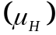, происходит и желаемое уменьшение относительной подвижности 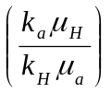 и, следовательно, увеличение коэффициента охвата пласта вытеснением.

IV фактор. Взаимодействие H₂SO₄ с карбонатными компонентами пласта приводит к увеличению проницаемости пласта, вследствие уменьшения физического объема скелета породы, и к образованию углекислоты. При закачке 1 т концентрированной серной кислоты может образоваться до 0,4 т двуокиси углерода, которая обладает хорошими вытесняющими свойствами.

2.3.2. Влияние оторочек H₂SO₄ на коэффициент нефтеотдачи.

Лабораторные исследования процесса вытеснения моделей нефти девонского и бобриковского продуктивных горизонтов месторождений Татарии показали достаточно высокую эффективность создания оторочек из концентрированной серной кислоты. Моделью нефти служила либо смесь керосина(45-50 %) с соответсвующей дегазированной нефтью, либо просто дегазированная нефть. Пористую среду моделировали фракционированным кварцевым песком, либо децементированным песчаником продуктивного горизонта. Для вытеснения девонской нефти использовали оторочку концентрированной серной кислоты в размере 0.3 % от объема пор модели пласта, для нефти бобриковского горизонта использовали оторочку АСК в размере 1 % от объема порового пространства. Использование оторочки H₂SO₄ в лабораторных условиях обеспечивает относительное увеличение безводного коэффициента вытеснения на 26-28 %по сравнению с обычным заводнением, конечного коэффициента вытеснения – на 20-24 %.

Лабораторные исследования свидетельствуют о целесообразности данного метода и для вытеснения остаточной нефти. Первоначальное вытеснение модели нефти проводили пресной водой. До момента достижения обводненности 98,6-99,9 % жидкости на выходе из образца. Последующий доотмыв с помощью оторочки обеспечивает прирост коэффициента нефтеотдачи примерно на 6 % по сравнению с обычной водой или на 15-16 % от остаточного объема нефти.

Влияние закачки серной кислоты на нефтеотдачу в промысловых условиях наиболее полно изучено на месторождениях Татарии при линейном и очаговом вариантах внутриконтурного заводнения. Для создания кислотных оторочек использовали алкилированную серную кислоту. Размеры оторочки выбирали из расчета, что требуемая концентрация генерированных в пласте сульфокислот (ПАВ) будет обеспечиваться в объеме жидкости, равном одному объему порового пространства.

Очаговое заводнение с оторочкой серной кислоты, реализованное на 14 опытных участках. В среднем обеспечивало относительное увеличение безводной

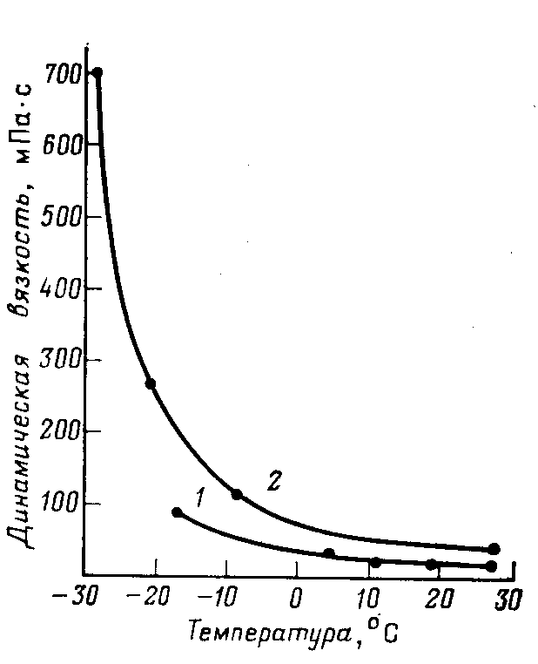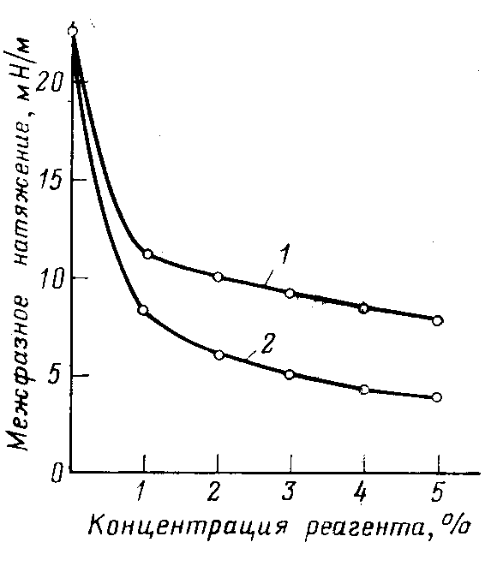

Рис. 2. Изотермы межфазного натяжения систем нефть – водный раствор Н₂SO₄ (1) и нефть – водный раствор АСК (2)
Рис. 1. Вязкостная характеристика серной кислоты (1) и АСК (2)

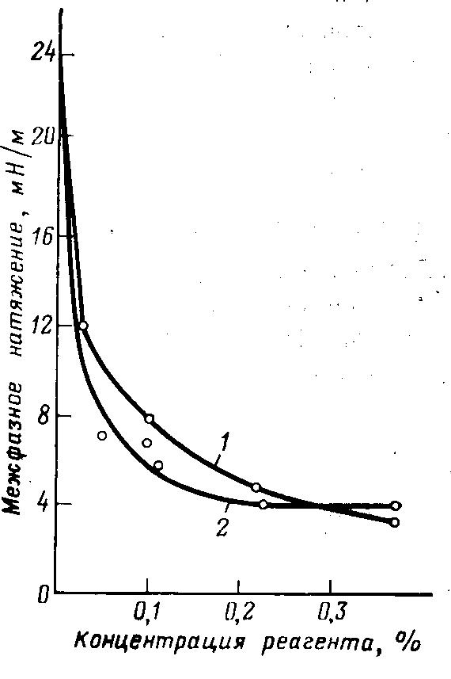

Рис. 3. Скорость коррозии стали в водных растворах химическичистой серной кислоты (1) и АСК (2)
Рис. 4. Изотермы межфазного натяжения нефть – водный растворпластовых сульфокислот и нефть – ОП-10 (2)

добычи на 14 % по сравнению с средними показателями на 26 контрольных участках.

В широких масштабах применяют в Татарии кислотную закачку при линейном внутриконтурном заводнении. Сравнение данных по участкам, в которых отмечен прорыв воды с оторочкой H₂SO₄ с соответсвующими контрольными участками показывает, что относительное увеличение безводной нефтеотдачи по продуктивному горизонту на опытных участках (с H₂SO₄) состовляет в среднем 37,6 %. Положительное влияние оторочки серной кислоты на процесс вытеснения было выявлено и в результате прямого измерения остаточной нефтенасыщенности керна, отобранного из оценочной скважины. Эта скважина была пробурена в 80 м от нагнетательной, в которую за три года до этого было закачено 560 т концентрированной серной кислоты, а в пласте была создана соответствующая движущуюся оторочка H₂SO₄. коэффициент вытеснения нефти в зоне оценочной скважины оказался на 5-13 % выше, чем в среднем по залежи. (без оторочки H₂SO₄)

Промысловыми испытаниями метода на месторождениях Татари отмечено увеличение приемистости и охвата толщины пласта зпводнением в нагнетательных скважинах соответственно на 10-15 и на 40 %.

Промысловый опыт внедрения закачки H₂SO₄ свидетельствует, что данный метод на месторождениях Татарии к настоящему времени имеет наилучшее технико-экономические показатели по сравнению с другими методами. Затраты на 1 т дополнительно извлекаемой нефти при сернокислотном заводнении в 2 раза ниже, чем при закачке тринатрийфосфата, в 6,2 раза ниже, чем при закачке полимерных растворов, в 7,3 раза ниже чем при закачке растворов ПАВ. Одна из причин высокой эффективности – нагнетание в пласт больших объемов дешевого рабочего агента.

3. Комплексная обработка призабойной зоны скважин с применением растворителей и соляной кислоты.
3.1 Сущность обработки растворителей и соляной кислоты в ПЗП.
Действие растворителей направлено на изменении свойств или состояния насыщающих пласт флюидов.
Растворитель Нефрас служит для растворения в призабойной зоне пласта парафинов, смол и асфальтенов, наличие которых в ПЗП существенно снижает проницаемость этой зоны, затрудняет проведение кислотных обработок.
Простейший растворитель АСПО – керосин, растворяющая способность
1 м³ которого достигает 200 кг парафина или смол. Иногда используют бензин, хотя эффективность его отмечается лишь в 40 – 50 % обработок.
В последние годы всё более широкое применение для воздействия на ПЗП находят органические растворители, как правило, побочные продукты или отходы химических и нефтехимических производств.
В качестве водопоглатителей может быть подобрано большое число химических веществ. Для месторождений Западной Сибири рекомендуется использовать метиловый спирт, ацетон и ацетоновые растворы кремний органических соединений.
Метиловый спирт (метанол, древесный спирт) СН₃ОН – бесцветная жидкость. Метиловый спирт смешивается в любых соотношениях с водой, этанолом, диэтиловым эфиром, ацетоном, бензолом; растворим в хлороформе.
Ацетон (диметилкетон; 2 – пропанол) СН₃СОСН₃ – бесцветная жидкость. Ацетон не ограничено смешивается с водой, этанолом, диэтиловым эфиром, бензолом и хлороформам.
СКО призабойных зон скважин основана на способности соляной кислоты проникать внутрь пласта и растворять карбонатные породы – известняки, доломиты, доломитизированные известняки. В результате на значительное расстояние от ствола скважины простирается сеть расширенных каналов, что значительно увеличивает фильтрующие способности пласта и приводит к увеличе-нию продуктивности скважины.
Сущность метода основана на химических реакциях взаимодействия соляной кислоты HCl с известняком

CaCO₃ + 2HCl = CaCl₂ + CO₂ + H₂O.

С доломитом

CaMg(CO₃)₂ + 4Cl = CaCl₂ + MgCl₂ + 2CO₂ + H₂O.
Образующиеся в результате реакций хлористый кальций CaCl₂ и хлористый магний MgCl₂ легко растворимы в воде в больших количествах, а выде-ляющийся углекислый газ CO₂ оказывает дополнительные воздействия на пластовую систему. После обработки они вместе с продукцией извлекаются из скважины.

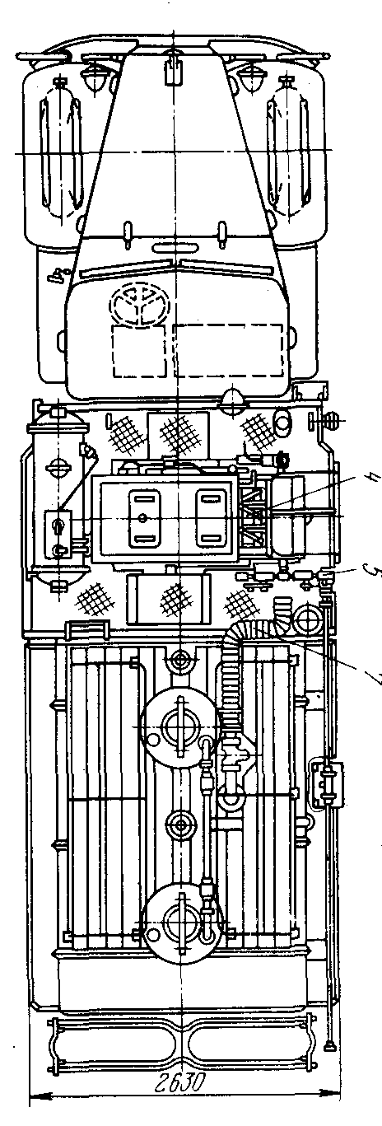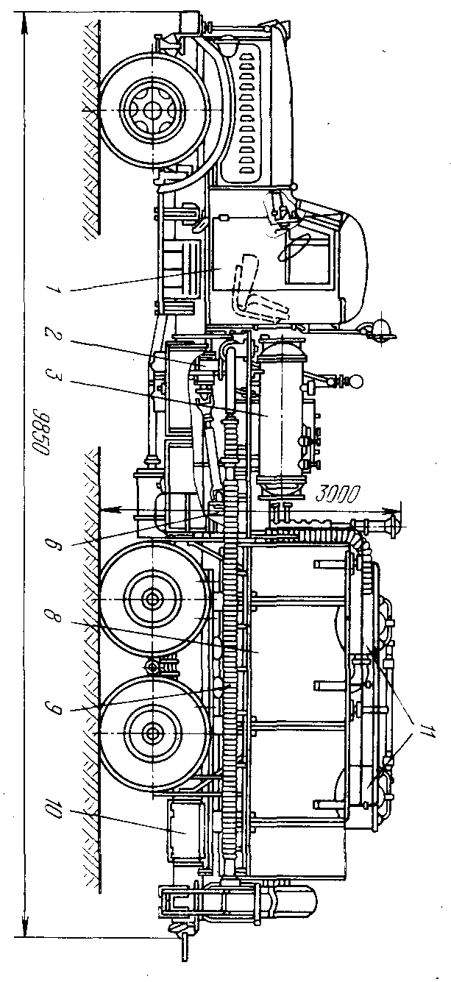

Рис. 5. Насосный агрегат для кислотных обработок Азинмаш 30А
1- кабина машиниста (пульт управления); 2-коробка отбора мощности; 3-емкости для реагента; 4-насос 4НК500; 5-выкидной трубопровод; 6-редуктор; 7-шланг для забора р-ра кислотыиз цисцерны;8-цисцерна для раствора кислоты; 9-комплект присоединительных патрубков; 10-ящик для инструментов; 11-горловина цисцерны.

При обработке терригенных коллекторов кислотный раствор распределяется вокруг скважины более равномерно, нежели в коллекторах другого типа, поэтому существует возможность приблизительной оценки радиуса обрабатываемой зоны по эмпирической формуле.
Помимо воздействия на призабойную зоны кислотный раствор применяется для очистки фильтра скважины от различных образований, возникших при бурении скважины, в процессе ее эксплуатации и при ремонтных работах. Для этого осуществляются кислотные ванны.
При воздействии соляной кислоты на глины растворяются главным образом, соединения железа, кальция и магния, окислы кремния и алюминия, то ес-ть основные компоненты алюмосиликатной породы разлагаются соляной кислотой незначительно.
Как уже упоминалось, пласт БС₁₀ состоит в основном из плотных песчани-ков с кальцитовым цементом.
Взаимодействие соляной кислоты с кальцитовым цементом выражается уравнением

СаО * SiO₂ + 2HCl = CaCl₂ + SiO₂ + H₂O.
Продукты реакции – хорошо растворимы в воде хлорид кальция и гель окисла кремния. Необходимо заметить, что скорость гелеобразования увеличивается с увеличением концентрации кислоты, поэтому на объекте БС₁₀ не применяются высококонцентрированные растворы соляной кислоты.
Состав загрязняющих призабойную зону пласта образований на объекте БС₁₀ входят железистые соединения, возникшие благодаря ремонто-изоляцио-нным работам на скважинах. Железистые соединения, входящие в состав загря-зненной призабойной зоны пласта, взаимодействуют с соляной кислотой по уравнению

Fe(OH)₃ + 3HCl = FeCl₃ + 3H₂O.
В начале реагирования кислотный раствор имеет показатель рН, равный единице. В результате нейтрализации кислоты до рН = 2-3 большая часть хлористого железа гидролизуется, образуя гидрат окиси железа

FeCl₃ + 3H₂O = Fe(OH)₃ + 3HCl.
Гидроокись железа – коллоидный хлопьевидный осадок легко закупоривает поровые каналы пласта БС₁₀. Чтобы на происходило гидролиза железистых соединений, необходимо раствор соляной кислоты не доводить до полной нейтрализации в пласте, оставляя кислотность раствора не выше рН = 1 путем точной выдержки его в пласте по времени.
Для ослабления выпадения железистых осадков в рабочий раствор соляной кислоты следует добавлять 3-5 % от общего объема, уксусной кислоты СН₃СООН. Уксусная кислота с железом образует коллоидное соединение. Добавка этой кислоты не только предупреждает выпадение из раствора гидроокиси железа, но и замедляет скорость реакции соляной кислоты с карбонатными включениями.
Оптимальная концентрация соляной кислоты в растворе при СКО на объекте БС₁₀ принимается равной 10 – 16 %.
Высококонцентрированные растворы не нашли применения не только из-за образования геля окиси кремния, но и из-за возрастания коррозионной акти-вности, эмульгирующей способности и вероятности выпадения солей в осадок при контакте кислоты с пластовой водой, которая активно перемешана со сточными водами, использующимися в системе ППД.
Для первичных обработок пористых малопроницаемых пород с кальцитовым цементом расход раствора HCl составляет 0,4-0,6 м³ на 1 м перфорированной толщины пласта. Для вторичных и последующих обработок расход раствора увеличивается соответственно на 50-70 % от первичной и каждой из последу-ющих обработок.
При обработке пористых коллекторов с низкой проницаемостью, используют газированные (кроме прочих) кислотные растворы и кислотные композиции. В этом случае в качестве добавок к кислотным растворам применяют катионактивные ПАВ ( катапин, катамин, марвелан ) при дозировке 0,2 - 0,3 %.
Помимо улучшения фильтруемости раствора, катионактивные ПАВ гидрофобизируют породу и снижают межфазное натяжение на границе «нефть –от-работавший раствор», что способствует лучшему выносу продуктов реакции.
В качестве деэмульгаторов и в качестве интенсификаторов для понижения поверхностного натяжения на границе «нефть –вода» применяется неионогенные ПАВ типа ОП-4, ОП-10, Превоцел W=ON, Превоцел W=OF,Конокс I=109, Тержитол. Необходимо отметить, что чаще всего они применяются при обычной технологии СКО с водными растворами кислоты. Эти же реагенты используются при СКО нагнетательных скважин. По данным УГНТУ, реагенты ОП-4 и ОП-10 при их растворении в нефти существенно снижают предельное динамическое напряжение сдвига; повышает параметр подвижности нефти при фильтрации в песчаниках. Изменение свойств нефти при контакте с водным растворам ОП-4 и ОП-10 объясняется диффузией этих ПАВ из раствора в фазу нефти.
С целью снижения коррозионной активности соляной кислоты в рабочий раствор следует добавлять ингибиторы для СКО – уже указанные Катапин, Катамин и Марвелан, а также И-1-В, и-2-А («Север») и Уникол ПБ-5.
Часто уменьшают скорость реакции кислоты с породой, а следовательно, расширяет зону обработки, путем добавления в рабочий раствор, кроме уксусной кислоты, еще и раствор CaCl₂. На объекте БС₁₀ это применяется довольно часто, поскольку глушение скважины перед ремонтными работами производятся водным раствором хлорида натрия NaCl. На других объектах Южно-Ягунского нефтяного месторождения используются водные растворы CaCl₂, поэтому там необходимость добавки хлорида кальция отпадает.
Для изоляции нижнего интервала продуктивного пласта рекомендовано осуществить закачку бланкета – обычно концентрированного раствора CaCl₂.
Давление закачки кислотного раствора определяется при обычной СКО как прочностью колонны, так и давлением на забое при обработке, которое не должно превышать среднее значения давления разрыва пласта.
При этом темп закачки раствора определяется из условия охвата обработки заданного радиуса глубины воздействия в течении времени, не превышающем среднее время нейтрализации кислотного раствора до рH=3 для пласта БС₁₀. По исследованиям, проведенным в ЦНИПРе НГДУ «Когалымнефть» , это время равно 85-90 мин.
Следует отметить высокий процент механизации эксплуатационного фонда на объекте БС₁₀, поэтому практически все СКО приходится на скважины с насосными установками.
Существует руководящий документ «Регламент на технологию проведения кислотных обработок на месторождениях», где рассмотрены основные способы кислотных обработок на объектах разработки Среднего Приобья. Согласно этому документу на скважинах механизированного фонда объекта БС₁₀ не рекомендуется:
- ацетонокислотные обработки призабойных зон скважин – если в качестве жидкости глушения используется водные растворы хлорида натрия, посколь-ку возникают побочные химические реакции, сводящие к нулю эффективность обработки или ухудшающие гидродинамические свойства призабойной зоны пласта по сравнению с их состоянием до кислотного воздействия;
- глинокислотные обработки призабойных зон скважин – если мероприятия по глушению проводились водными растворами солей.
Исходя из этого, рекомендуется проведение солянокислотных обработок пласта БС₁₀ обычными растворами с добавлением ингибиторов коррозии, стабилизаторов и интенсификаторов.
3.2. Выбор скважин для проведения обработки скважин по данным их гидродинамических и промыслово-геофизических исследований.
Основным признаком, определяющим необходимость и последовательность проведения работ по повышению производительности скважин является соотношение гидродинамических характеристик состояния призабойной и удаленной зоны пласта, а также результаты промыслово-геофизических исследований по определению коэффициента действующей толщины пласта.
Промыслово-геофизические исследования на объектах проводятся по единому комплексу геофизических исследований скважин, в него входят гидро-динамическая дебитометрия с помощью глубинных дебитометров с турбинным датчиком расхода, термоэлектрическая индикация притока СТД; термометрия ТДА; плотностнометрия ГГП; резистивиметрия РИС; влагометрия ВГД; радиоактивный каротаж, в частности гамма-каротаж ГК и нейтронный гамма-каротаж НГК, совместно с магнитной локацией муфт МЛК.
Единым комплексом ГИС охвачена очень малая часть эксплуатационного фонда и небольшая часть нагнетательных скважин. Коэффициент действующей толщины определялся только в трех добывающих скважинах, во всех трех он оказался равным единице. Поэтому, в целом, можно сказать, что при выборе скважин для проведения обработки скважин композицией: растворитель Нефрас–раствор ингибированной соляной кислоты использовался только один критерий – определение численных значений гидродинамических исследований путем дифференцированной обработки начального и конечного линейных участков кривой восстановления давления КВД.
После проведения обработки скважин композицией: растворитель Нефрас–раствор ингибированной соляной кислоты вывода скважины на режим снова проводят исследование методом КВД с целью оценки технологического эффекта.
В качестве объекта для гидродинамического исследования методом КВД берем скважину № 724/44 пласта БС₁₀, дебит которой после третьей обработки растворителем и соляной кислотой спустя три месяца упал с 18 до 10,2 т/сут. Пластовое давление 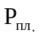 определили расчетным путем по замерам статического уровня, поскольку скважина механизирована, оно оказалось равным 22,3 МПа. Забойное давление 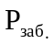 равно 21,9 МПа. Толщина пласта, определявшаяся по ГИС, равна 12 м. По данным исследования пластовых жидкостей и кернов породы определены по скважине № 724/44; плотность нефти в поверхностных условиях 880 кг/м³; вязкость нефти в пластовых условиях 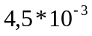 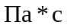; коэффициент объемной упругости нефти 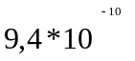Па⁻¹, породы 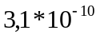 Па⁻¹; пористость пласта БС₁₀ 0,21; объемный коэффициент нефти 1,13. Радиус скважины по долоту равен 0,073 м; радиус контура питания, исходя из плотности сетки скважин, принимается 330 м.
После проведения исследований и построения КВД была произведена обработка результатов.
О необходимости проведения обработок можно судить и по конфигурации кривых восстановления давления, которые в зависимости от состояния призабойной и удалённых зон пласта (ПЗП и УЗП) имеют различные конфигурации.
По пласту БС₁₀, необходимо заметить, разнообразия конфигураций КВД в скважинах с упавшим дебитом, не отмечается. Форма КВД на данном объекте при тщательной расшифровке начального периода восстановления давления имеет вид пересекающихся прямых с большим уклоном начального участка, она характеризует ухудшенное состояние пласта призабойной зоне.
Методика расчета гидродинамических характеристик по КВД и данным исследований пластовых флюидов и кернов, исходит из следующих допущений:
- пласт рассматривается как бесконечный по протяженности;
- в районе исследуемой скважины пласт рассматривается как однородный, следовательно, параметры пласта, определяемые путем исследований в силу этого допущения можно рассматривать лишь как осредненные на участке в районе исследуемой скважины;
- изменение дебита скважин при остановке считается мгновенным, это допущение вносит довольно таки большую погрешность при определении гидропроводности и приведенного радиуса скважин.
По значению радиуса измененной проницаемости ПЗП определяют радиус обработки и необходимый объем растворителя на единицу мощности пласта по таблице 1.

Таблица 1.- Зависимость объемного расхода растворителя на единицу мощности от радиуса обработки ПЗП при различной пористости

Радиус обработки, м | Пористость, %
Радиус обработки, м | 17 | 19 | 21 | 23 | 25 | 27
Радиус обработки, м | Объем растворителя, м³
0,5 | 0,13 | 0,15 | 0,16 | 0,18 | 0,19 | 0,21
0,6 | 0,19 | 0,21 | 0,23 | 0,26 | 0,28 | 0,30
0,7 | 0,26 | 0,29 | 0,32 | 0,35 | 0,38 | 0,41
0,8 | 0,34 | 0,38 | 0,42 | 0,45 | 0,50 | 0,54
0,9 | 0,43 | 0,48 | 0,53 | 0,58 | 0,64 | 0,68
1,0 | 0,53 | 0,49 | 0,66 | 0,72 | 0,78 | 0,84

Проанализировав гидродинамические параметры в ПЗП и УЗП вышеназванных скважин, рекомендации сводят к уравнению основных характеристик в призабойной зоне и удалённой зоне. Учитывал, что эти все скважины до этого уже проводились обработкой растворителями и соляной кислотой и наблюдался эффект, следует ожидать эффект и после последующих обработок. Необходимо заметить, что после каждой обработки растворителем и соляной кислотой (по мере возрастания их количества) эффект снижается.
Учитывая всё вышесказанное все пять скважин рекомендуется для обработок растворителем и соляной кислотой.

4. Технический и технологический расчёт

Дан карбонатный продуктивный горизонт, вскрытая толщина которого h=15,5 м.

Для увеличения нефтеотдачи пласта используют техническую соляную кислоту, имеющую концентрацию 28,5 %, температура приготовления кислотного раствора 20⁰ С состовляет ρ=1134 кг/м³. При закачке кислотный раствор дрлжен иметь концентрацию 14 % . Расход кислотного раствора 1,5 м³/м на 1 м толщины пласта. Глубина залегания кровли пласта H=1250 м. Диаметр НКТ d_{НКТ}=0,073 м, высота статического уровня жидкости в скавжине 400 м, давление в пласте 12 МПа, коэффициент продуктивности скважины К=30 м³/(сутки∗МПа).

Определить: 1). Обьем реагентов готового раствора

2). Обьем продавочной жидкости

3). Определить марку насосного агрегата

4). Скорость закачки

5). Количество и марку автоцисцерн

6). Рассмотреть схему обвязки

Решение:

Находим обьем кислотноо раствора:

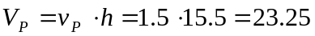м³.

В соответсвии с условием задачи 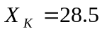%; 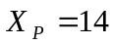%. По формуле

вычисляем обьем товарной кислоты

м³.

Расчитываем плотность кислоты при t=20⁰C:

кг/м³.

При данной температуре обьем товарной кислоты:

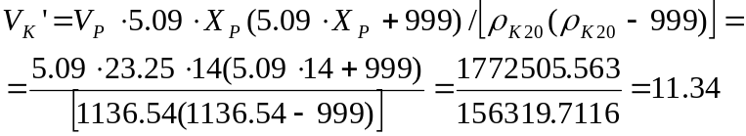м³

Расчитаем количество хлористого бария по формуле:
кг
где a=0.4 – обьемная доля серной кислоты в товарной соляной кислоте;
или его обьем:
м³.
По формуле
м³
затем по формулам соответсвенно расчитываем обьем ингибиторов и интенсификаторов

м³

м³, где 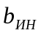 - норма добавки ингибитора

(Марвелан – К).

Поскольку по формуле расчитываем оббьем воды

м³

обьем жидкости для продавки кислотного раствора, в качестве которой используют нефть. м³.

Для транспортировки и нагентания кислоты в пласт применяются специальные агрегаты Азинмаш 30А, АКПП-500, КП-6,5 . А непосредственно для доставки рабочего раствора к скважине применяют цисцерны 4ЦР емкостью 9,15 м³ или УР-20

емкостью 17 м³. Исходя из расчетов и условия задачи, найдем то необходимое количество техники которое потребуется для доставки кислотного раствора:

сам агрегат Азинмаш 30А имеет одну гуммированную резиновую цисцерну с двумя отсеками, емкостью 2,7 м³ и 5,3 м³, а также с дополнительной емкостью на прицепе с двумя отсеками по 3 м³ каждый. Исходя из этого нам потребуется одна цисцерна УР-20 и сам агрегат Азинмаш 30А с прицепом, получим 2,7+5,3+3+3+17=31 м³ что больше потребного нам объема.

Для увеличения эффективности кислотного воздействия на породу, желательно, чтобы активная кислота проникала на большие расстояния от скважины. Радиус обработанной зоны увеличивается с ростов скорости закачки. Кроме того увеличение подачи насоса при закачке снижает время контакта кислоты с оборудованием и уменьшает коррозию последнего. Режим работы агрегата выбирают так, чтобы, давление , создаваемое насосами было достаточно для продавки раствора в пласт при максимально возможной его подаче.

Таблица 2.- Технические характеристики агрегата Азинмаш 30А

Скорость | Плунжер диаметром 100 мм |  | Плунжер диаметром 120 мм
Скорость | Теоретическая подача насоса, л/с | Давление, МПа | Теоретическая подача насоса, л/с | Давление, МПа
II  III  IV  V | 2,50  4,76  8,48  10,81 | 47,6  25,0  14,0  11,0 | 3,60  6,85  12,22  15,72 | 33,2  17,4  9,7  7,6

Определим необходимое давление на выкиде насоса при закачке в скважину жидкости с расходом q=4.76 м³/м на 1 м пласта.

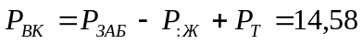МПа;

где 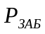 - максимальное давление при продавке раствора

МПа

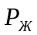- гидростатическое давление столба продавочной жидкости (нефть с плотностью 900 кг/м³).

МПа

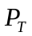- потери давления на трение

МПа

υ - скорость закачки;

м/c

λ - коэффициент гидравлического сопротивления

Турбулентный режим

μ - динамическая вязкость продавочной жидкости, равная 3 мПа*с.

подобные расчеты, проведенные в скважину жидкости с расходом 8,48 л/с показали, что необходимое давление на выкиде насоса должно быть 17,35 МПа. При агрегата на IV скорости такое давление не обеспечивается.

Итак, при закачке кислотного раствора агрегат Азинмаш 30А работает на третьей скорости при диаметре плунжера 100 мм. При этом давление на выкиде насоса (25,0 МПа) больше, чем необходимо для продавки раствора в пласт с дебитом 4,76 л/с. поэтому в данной задаче целесообразно применять насос установленный на самом агрегате, т.е. насос марки 4НК500.

Рис. 6. Схема обвязки скважины при проведении кислотных обработок.
1-устье скважины; 2-обратный клапан; задвижка высокого давления; 4-насос 4НК500; 5- агрегат Азинмаш 30А; 6-емкость для кислоты на агрегате; 7-емкость лдя кислоты на прицепе; 8-емкость для продавочной жидкости; 9-емкость для кислоты; 10-линия для обратной циркуляции.

5.Заключение
Как в России, так и за рубежом применяют различные варианты процесса воздействия кислот на призабойную зону скважин. При этом расширился и ассортимент применяемых кислот. Кислоты и варианты воздействия на призабойную зону скважин можно систематизировать по ряду факторов.
По литолого-петрографическому составу продуктивно го кол лектора:
— карбонатный (пористый, трещиноватый, пористо-трещиноватый),
— песчано-карбонатныи;
— песчано-глинистый.
По типу и составу кислоты:
— соляная кислота,
— грязевая кислота (глинокислота),
— химически замедленная кислота,
— загущенная кислота,
— гидрофобные кислотные эмульсии, в том числе термостойкие,
— кислотные пены (аэрированные или газированные кислотные растворы ПАВ),
— уксусная кислота, . , - .
— углекислота,
— сульфаминовая кислота.
По глубине проникновения кислотного раствора в призабойную зону:
— кислотные ванны,
— внутрипластовые кислотные обработки.
По степени охвата мощности пласта воздействием кислоты:
— поинтервальные,
— селективные,
— форсированные.
По характеру сочетания воздействия кислотой с другими видами воздействия на призабойную зону:
— термокислотные обработки,
— кислотные обработки через гидромониторные насадки,
— солянокислоттше гидрораярыны,
— сочетание кислотного во.ч/ншгтиин с нибрацшш и импульсами высокого воздействия.
По виду обрабатываемых скважин:
— эксплуатационные (нефтяные и газовые),
— нагнетательные,
— разведочные,
— с высокими забойными температурами.
По характеру освоения скважин после обработки:
— с удалением продуктов реакции из пласта,
— бездренажные.
Как показано выше, эффективность кислотных обработок в значительной степени зависит от состояния призабойной зоны и именно на основе знания состояния призабойной зоны, а также с учетом приводимой нами примерной систематизации видов воздействия ни призабойную зону скважин кислотами можно достаточно обоснованно подойти и к выбору как метода воздействия, так и состава реагентов в различных геолого-физических условиях.

